Сейчас вылетит птичка!..

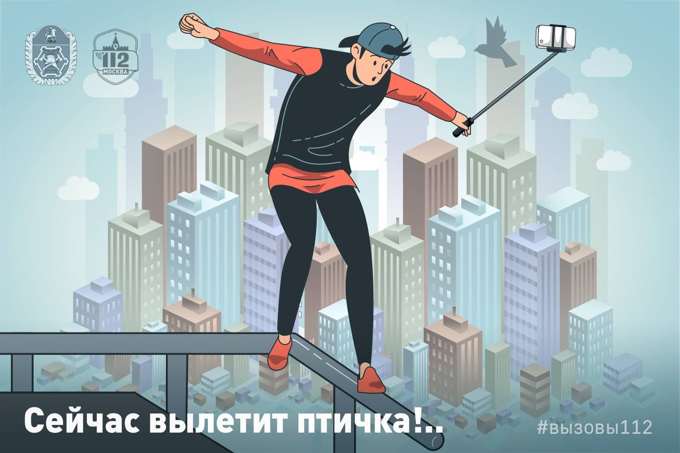

Человек в кадре, характерный ракурс и композиция – селфи вошло в нашу жизнь в конце 2000-х годов, так в ней и осталось, став целым направлением в мире фотографии.

И если раньше вам был необходим фотоаппарат и второй человек, то теперь только телефон и, возможно, необычный фон, который, как правило, и становится причиной для обращений в Службу 112.

«В доме напротив человек свесился из открытого окна и фотографируется. Снимает себя на фоне то ли неба, то ли стены и двора. Сообщите кому-нибудь, пожалуйста, он же свалится!»

«На открытом балконе вижу мужчину, он перелез через перила, одной рукой держится, а в другой у него селфипалка. Его даже никто не страхует. Смотреть страшно!»

«Тут на дороге неприятная ситуация. Велосипедисты, человек 40, перекрыли проезд – фотографируются, снимают видео, уходить не собираются. Водители им сигналят, велосипедисты их в ответ обругали… Движение ради селфи перекрыли, нельзя же так!»

Многие считают, что чем опаснее ситуация – тем круче кадр! Некоторые любители селфи превратились в настоящих экстремалов. Сами фотографии уже захватывают дух, что уж говорить о том риске, на который идут люди ради популярности и адреналина.

‼️Селфи на краю крыш, обрывов, неустойчивых поверхностей или в местах, где отсутствуют ограждения – это высокий риск падения с высоты. Последствия таких селфи как правило необратимы.

Непредсказуемые факторы: погода, течение воды, движение транспорта, дикие животные – все это может представлять опасность, которую не всегда можно предвидеть.

Помните! Когда вы сосредоточены на том, чтобы сделать идеальное селфи, вы можете не заметить опасность вокруг себя. Будьте внимательны и осторожны!

Возможность запечатлеть себя даже в самом интересном месте, обстоятельствах и фоне не стоит вашей жизни и здоровья!

Оглянитесь по сторонам, выберите наиболее безопасный вариант, а если нет альтернатив, то вовсе откажитесь от затеи или попросите кого-то вас сфотографировать.

Берегите себя и удачных вам кадров!